D795WT

Extremně krátká projekční vzdálenost s širokými možnostmi využití
Vivitek D795WT umí vytvořit obraz velikosti 236cm ze vzdálenosti pouze 39cm. Tento projektor s extremně krátkou projekční vzdáleností, světelným výkonem 3000ANSI Lm a kontrastním poměrem 2500:1, s podporou DLP® a BrilliantColor™ technologie nabízí skvělou barevnou reprodukci a úžasnou obrazovou kvalitu. Široké možnosti připojení a vestavěný reproduktor předurčují D795WT k využití v multimediálních aplikací širokoúhlého formátu.
Vlastnosti:
- Rozlišení WXGA, kompatibilní zobrazení až UXGA (1600 x 1200)
- Lampa s prodlouženou životností až 6000 hodin (v eco modu)
- Světelný výkon 3000 ANSI Lm, kontrastní poměr 2500:1
- Kryt lampy na vrchní straně projektoru pro snadný přístup
- 3D ready
- Technologie VividWheel III pro zvýšení kvality barevné reprodukce
- HDMI v 1.3
- DLP® and BrilliantColor™ technologie od Texas Instruments
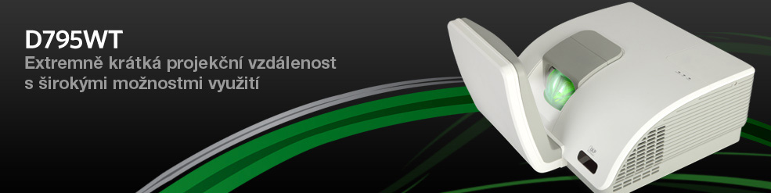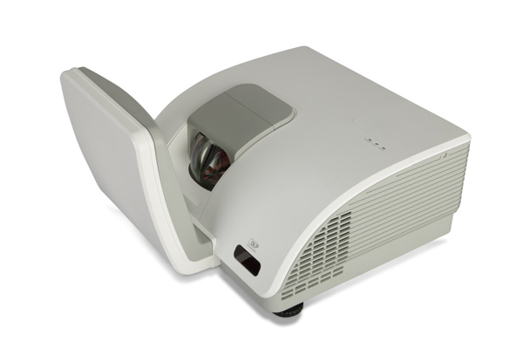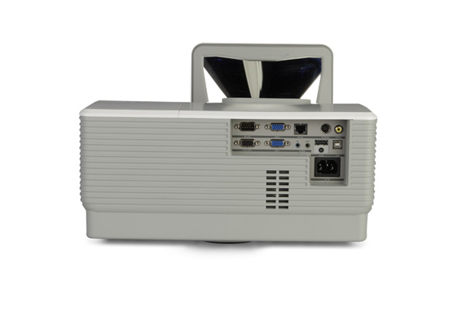

Světelný výkon | 3000 ANSI Lm
Nativní rozlišení | WXGA (1280 x 800)
Maximální rozlišení | UXGA (1600 x 1200)
Kontrastní poměr | 2500 : 1
Lampa | 4,000/6000 Std (Boost/ Std Mode), 220W
Throw Ratio | 0.19 : 1
Velikost obrazu (Úhlopříčka) | 86.7" - 95"
Projekční vzdálenost | 12.4 mm - 68.7mm
Objektiv | Manuální focus
Zoom | Fixed Lens
Poměr stran obrazu | 16:10 nativní, 4:3 & 16:9 kompatibilní
Offset | 342mm - 368.3 mm
Korekce úhlového zkreslení | Vertikální +/- 15°
Horizontální frekvence | 15,30 - 90kHz
Vertikální rozsah skenování | 43 - 85 Hz
Reproduktor | 10W Mono
Kompatibilita videosignálu | SDTV(480i, 576i), EDTV (480p, 576p), HDTV (720p, 1080i/p), NTSC, PAL, SECAM
HDMI (Ver.1.3) | 1
VGA vstup (15pin D-Sub) | 2
S-Video | 1
Composite Video | 1
Audio-In (Mini-Jack) | 1
VGA-výstup (15pin D-Sub) | 1
Audio-výstup (Mini-Jack) | 1
RJ45 | 1
RS-232 | 1
USB (Service) | 1
Rozměry (V x Š x H) | 354 x 411 x 219 mm
Hmotnost | 9 kg
Hlučnost | 27dB/29dB (Std. / Boost Mode)
Napájení | Napájení: AC 100-240V, 50/60Hz Spotřeba: 240W (Std. Mode), 290W <1W (Standby)
Záruka projektor | 3 Roky
Záruka lampa | 1 Rok nebo 1000 hod

